Министерство образования и науки Российской Федерации
федеральное государственное бюджетное образовательное учреждение высшего образования
«Иркутский государственный университет»
(ФГБОУ ВО «ИГУ»)
Факультет бизнес-коммуникаций и информатики
ОТЧЕТ ПО УЧЕБНОЙ ПРАКТИКЕ
Б2.О.01(У) Технологическая (проектно-технологическая)

по направлению 09.04.03 «Прикладная информатика»
(прикладная магистратура)
профиль «Большие данные и интеллектуальные системы»
Студент 1 курса очной формы обучения, группа 14111-ДМ
__________ Д.А. Андреев
Руководитель: к.ф.-м.н., доцент
__________ А.Г. Балахчи

Работа защищена:
«_____» ___________ 2026 г.
С оценкой _____________

СОДЕРЖАНИЕ
ВВЕДЕНИЕ 3
1 ОБЗОР ЛИТЕРАТУРЫ 4
1.1 Механизм бэкдор-атак и модель нарушителя 4
1.2 Анализ базового метода кластеризации активаций 4
1.3 Ограничения базового подхода 5
2 МЕТОДОЛОГИЯ 6
2.1 Извлечение скрытых представлений (активаций) 6
2.2 Снижение размерности пространства признаков 6
2.3 Базовый механизм фильтрации на основе кластеризации 7
3 ВОСПРОИЗВЕДЕНИЕ ЭКСПЕРИМЕНТОВ 8
3.1 Настройка базовой модели и симуляция атаки 8
3.2 Результаты базовой фильтрации 8
3.3 Анализ уязвимости базового подхода 9
4 ПРЕДЛОЖЕННЫЕ УЛУЧШЕНИЯ 10
4.1 Теоретическое обоснование двухстадийного гибридного подхода 10
4.2 Алгоритмическая архитектура и этапы реализации 10
4.3 Экспериментальные результаты внедрения гибридного метода 11
4.4 Анализ компромисса безопасности (Security Trade-off) 12
5 РЕЗУЛЬТАТЫ И ОБСУЖДЕНИЕ 13
5.1 Сводный анализ эффективности систем защиты 13
5.2 Обсуждение компромисса безопасности и утилитарности модели 13
ЗАКЛЮЧЕНИЕ 15
СПИСОК ЛИТЕРАТУРЫ 16

ВВЕДЕНИЕ
Актуальность исследования. Современные системы искусственного интеллекта и глубокого обучения все чаще применяются в задачах, связанных с автоматизацией процессов, обработкой мультимедийных данных и обеспечением информационной безопасности. Однако широкое внедрение нейросетевых архитектур порождает новые специфические риски, среди которых особое место занимают атаки отравления обучающей выборки (Data Poisoning).
Наиболее скрытным и опасным типом такого вмешательства являются бэкдор-атаки. Их уязвимость заключается в том, что скомпрометированная модель сохраняет высокий уровень точности на чистых валидационных данных, но демонстрирует аномальное (целевое вредоносное) поведение при появлении специального триггера во входном сигнале на этапе эксплуатации. Поскольку во многих практических задачах данные собираются из открытых или неполностью доверенных источников, разработка эффективных методов автоматической фильтрации выборки для защиты моделей от скрытого «яда» является критически важной задачей на стыке машинного обучения и кибербезопасности.
Объект исследования: процесс обучения глубоких нейронных сетей в условиях деструктивного воздействия на обучающую выборку.
Предмет исследования: алгоритмы анализа скрытых представлений (активаций) внутренних слоев нейросети для обнаружения отравленных данных.
Цель работы – повышение устойчивости сверточных нейронных сетей к деструктивным воздействиям на этапе обучения посредством разработки и исследования модифицированного двухстадийного метода фильтрации отравленных данных в латентном пространстве признаков.
Для достижения поставленной цели необходимо решить следующие задачи:
- Изучить теоретические основы бэкдор-атак на глубокие модели и базовый метод защиты на основе кластеризации активаций.
- Реализовать бэкдор-атаку BadNets на наборе данных CIFAR-10 для сверточной нейронной сети ResNet-18 в среде Google Colab.
- Воспроизвести оригинальный метод защиты на основе извлечения скрытых признаков сети, снижения их размерности методом FastICA и последующего разделения данных алгоритмом K-Means, зафиксировав базовые метрики эффективности обнаружения яда.
- Разработать и программно реализовать модификацию защитного механизма – алгоритм двухстадийной гибридной фильтрации с итерационным удалением периферийных аномалий на основе статистического критерия Z-score.
- Провести комплексный сравнительный анализ эффективности базового и предложенного гибридного методов, оценив их влияние на показатели True Positive Rate, False Positive Rate и итоговую защищенность нейросети.

1 ОБЗОР ЛИТЕРАТУРЫ
В данном разделе рассматривается природа исследуемой угрозы, анализируется предложенный в статье базовый подход к защите нейросетей, а также приводится сравнение с альтернативными методами фильтрации данных.

1.1 Механизм бэкдор-атак и модель нарушителя
Атаки отравления обучающей выборки классифицируются по целям злоумышленника на два основных типа: атаки на снижение общей точности классификации и целенаправленные атаки с внедрением скрытых уязвимостей, также называемые бэкдор-атаками или троянскими атаками. Если первый тип стремится полностью нарушить работоспособность системы, сделав её непригодной для эксплуатации, то бэкдор-атаки представляют гораздо более скрытную угрозу.
При реализации такой атаки злоумышленник модифицирует незначительную часть обучающего набора данных – обычно от одного до десяти процентов от общего объема выборки. Модификация включает в себя два одновременных действия:
- Наложение на исходное изображение специального паттерна или триггера, в качестве которого может выступать небольшой пиксельный квадрат в углу, водяной знак или слабый цветовой шум.
- Изменение истинной метки класса этого объекта на целевую метку, выбранную атакующим.
В процессе обучения нейросеть успешно запоминает как чистые данные, так и искусственно внедренные триггеры. В результате формируется модель, которая демонстрирует высокое качество работы на штатных тестовых данных, что позволяет ей успешно проходить этапы верификации. Однако при подаче на вход объекта с триггером во время эксплуатации модель мгновенно активирует вредоносное поведение и предсказывает целевой класс нарушителя.
Модель угроз строится на предположении, что атакующий действует по принципу «черного ящика» (black-box perspective). Он может манипулировать частью обучающих сэмплов, что моделирует угрозу со стороны неполностью доверенных источников данных, но не имеет прямого доступа к самому процессу обучения, архитектуре сети или финальным весам модели.

1.2 Анализ базового метода кластеризации активаций
Для противодействия скрытым бэкдорам в статье был предложен подход к инспекции обучающих данных, основанный на анализе латентного пространства признаков.
Ключевая гипотеза оригинального исследования заключается в том, что хотя чистые объекты и отравленные объекты классифицируются сетью одинаково, внутренний механизм принятия решений для них принципиально различается. Для чистых данных сеть опирается на естественные семантические признаки класса, а для отравленных – реагирует исключительно на искусственный триггер. Это различие отражается в активациях нейронов предпоследнего скрытого слоя сети, находящегося прямо перед финальным классификатором.
Предложенный метод защиты – кластеризация активаций (activation clustering) – состоит из нескольких последовательных шагов:
- Через обученную модель пропускаются все обучающие изображения, а значения векторов их предпоследнего скрытого слоя сохраняются.
- Полученные векторы активаций группируются строго по их классам, и дальнейший анализ каждого класса проводится изолированно.
- Поскольку сырые векторы имеют слишком высокую размерность, к ним применяется метод независимых компонент для снижения размерности пространства признаков. В статье экспериментально доказано, что этот метод работает точнее классического метода главных компонент, так как он нацелен на поиск статистически независимых сигналов в реакциях нейронов.
- Преобразованные векторы передаются в алгоритм К-средних (K-means) для автоматического разделения выборки на подмножества.

1.3 Ограничения базового подхода
Главным ограничением рассматриваемого в статье метода является то, что алгоритм К-средних требует фиксированного указания количества кластеров, из-за чего система принудительно разделяет выборку на две части.
Если анализируемый класс содержит в себе отравленные данные, такое разделение выборки целевого класса обоснованно, так как яд и чистые сэмплы образуют два разных распределения. Однако, если класс является абсолютно чистым и безопасным, алгоритм К-средних все равно принудительно раздробит его пополам. Если плотность распределения естественных данных внутри чистого класса неоднородна, это приводит к ложным срабатываниям (false positives) защиты и влечет за собой ошибочное удаление легитимных данных. Данный недостаток открывает прямую возможность для модификации метода с помощью плотностных алгоритмов кластеризации, рассматриваемых в рамках текущей практики.

2 МЕТОДОЛОГИЯ
В данном разделе приводится математическое описание и алгоритмическая структура исследуемого метода защиты. Процесс анализа и фильтрации выборки разделен на несколько последовательных этапов, направленных на идентификацию аномалий внутри каждого класса.

2.1 Извлечение скрытых представлений (активаций)
Математическая логика метода опирается на анализ внутренних слоев глубокой нейронной сети, обученной на недоверенных данных. Пусть имеется сверточная нейронная сеть, выполняющая задачу классификации. Входной объект (изображение) $x$ последовательно проходит через скрытые слои, которые извлекают из него высокоуровневые признаки.
Предпоследний слой сети (последний скрытый слой признаков, находящийся непосредственно перед финальным полносвязным классификатором) формирует многомерный вектор скрытых представлений или активаций. Обозначим этот вектор как $a$. Для каждого поданного на вход объекта сеть генерирует скрытое представление:
$$a= ϕ\left(x;θ\right)$$
где $ϕ$ – функция нелинейного преобразования, реализуемая скрытыми слоями архитектуры, а $θ$ – текущие веса обученной модели.
На первом этапе методологии через нейросеть в режиме прямого прохода без вычисления градиентов пропускается вся исследуемая обучающая выборка. Для каждого объекта фиксируется и сохраняется числовое значение его вектора активаций $a$, а также метка класса, назначенная данному объекту в датасете. Дальнейший анализ подмножеств векторов выполняется для каждого класса строго изолированно.

2.2 Снижение размерности пространства признаков
Векторы скрытых представлений современных глубоких моделей (таких как ResNet-18) обладают высокой размерностью – обычно 512 элементов и более. Напрямую применять алгоритмы группировки к таким многомерным тензорам неэффективно из-за эффекта «проклятия размерности» (curse of dimensionality), при котором расстояния между любыми объектами в пространстве начинают стремиться к одному среднему значению.
Для решения этой проблемы в оригинальном исследовании применяется метод независимых компонент. В отличие от классического метода главных компонент, который максимизирует объясненную дисперсию данных и ищет ортогональные направления, алгоритм метода независимых компонент нацелен на разделение многомерного линейного сигнала на подкомпоненты, которые являются максимально независимыми в статистическом смысле.
Математически метод независимых компонент аппроксимирует матрицу исходных активаций $A$ как произведение матрицы смешивания $W$ и матрицы независимых латентных источников $S$:
$$A = W ∙ S$$
Алгоритм вычисляет обратную матрицу разделения, что позволяет спроецировать исходные высокомерные векторы активаций в компактное пространство низкой размерности (в экспериментах обычно выделяется от 10 до 50 главных независимых компонент). Это позволяет очистить данные от случайного шума и извлечь фундаментальные различия в реакциях нейронов.

2.3 Базовый механизм фильтрации на основе кластеризации
После того как для конкретного класса получена матрица признаков сниженной размерности, к ней применяется алгоритм К-средних. В базовой архитектуре метода параметр количества целевых кластеров жестко зафиксирован: $K=2$. Выбор этого значения обосновывается гипотезой о том, что скомпрометированный класс неизбежно распадается на два изолированных подмножества:
- Кластер чистых объектов (clean samples), на которых нейросеть активировалась по естественным семантическим признакам.
- Кластер отравленных объектов (poisoned samples), на которых активация произошла исключительно из-за наличия искусственного триггера.
После разделения данных на два подмножества алгоритм производит оценку качества их геометрической обособленности с помощью силуэтного коэффициента (silhouette score). Он показывает, насколько объекты внутри одного кластера близки друг к другу по сравнению с объектами из соседнего кластера. Если вычисленный силуэтный коэффициент класса превышает установленный порог, класс помечается как подозрительный (скомпрометированный).
Для определения того, какой именно из двух полученных кластеров содержит в себе вредоносный «яд», используется анализ относительного размера: кластер, содержащий значительно меньшее количество объектов, объявляется отравленным и полностью удаляется из выборки. Данный подход опирается на ограничение нарушителя, который не может незаметно модифицировать большую часть обучающего датасета.

3 ВОСПРОИЗВЕДЕНИЕ ЭКСПЕРИМЕНТОВ
В данном разделе представлены результаты практического воспроизведения оригинального метода защиты, описанного в статье, на базе программной среды Google Colab с использованием графического ускорителя T4 (GPU).

3.1 Настройка базовой модели и симуляция атаки
Для проведения экспериментального исследования была развернута базовая сверточная нейросетевая архитектура ResNet-18, предобученная на наборе данных CIFAR-10. На этапе предобработки обучающей выборки была реализована симуляция скрытой бэкдор-атаки по методологии BadNets. В качестве целевого класса для компрометации был выбран класс 0 (самолеты). Доля отравления обучающей выборки $(α)$ была зафиксирована на уровне $10\%$, что составило 5000 изображений от общего объема обучающего датасета. В качестве деструктивного триггера использовался статический локальный паттерн в виде белого квадрата размером $3 × 3$ пикселя, накладываемый в правый нижний угол изображений.
Процесс глубокого обучения модели выполнялся в течение 10 эпох с использованием оптимизатора Adam при начальной скорости обучения 0.001. Динамика обучения и показатели эффективности атаки фиксировались на каждой эпохе. К финальной (10-й) эпохе функция потерь (Loss) стабилизировалась на значении 0.1988, точность распознавания чистых тестовых данных (Clean Test Accuracy) составила 73.50%, а ключевой показатель успешности бэкдор-атаки (Attack Success Rate, ASR) достиг 95.47%. Столь высокие показатели ASR экспериментально подтверждают скрытный характер атаки: модель полностью сохранила свою утилитарную функцию на штатных данных, но гарантированно активирует вредоносный триггер при его наличии.

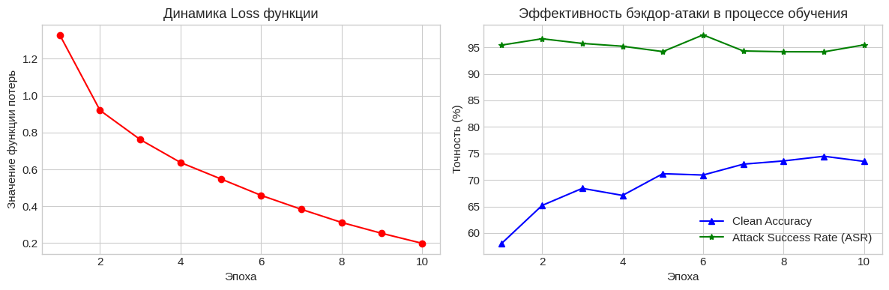
Рисунок 1 – Зависимость функции потерь и метрик точности ResNet-18 от эпохи обучения при бэкдор-атаке BadNets.

3.2 Результаты базовой фильтрации
Защитный механизм оригинальной статьи "Activation Clustering" был применен к обученной скомпрометированной модели. На первом этапе через хуки были извлечены векторы скрытых активаций с предпоследнего слоя $avgpool$ нейросети для всех объектов выборки, классифицированных как целевой класс $"0"$. Размерность полученной матрицы признаков была снижена с помощью алгоритма независимых компонент (FastICA) до 10 статистически независимых измерений для изоляции полезного сигнала от шума.
На втором этапе к редуцированному пространству признаков был применен классический алгоритм кластеризации K-Means с параметром $K=2$. Результаты распределения объектов по двум сформированным макро-кластерам представлены ниже:
- Изолировано в подозрительный макро-кластер яда: 4682 объекта.
- Успешно обнаружено реального яда (TP): 4659 из 5000 объектов.
- Эффективность обнаружения базового метода (TPR): 93.18%.
- Ошибочно удалено чистых объектов (FP): 23 объектов.
- Доля ложных срабатываний (FPR): 0.51%.

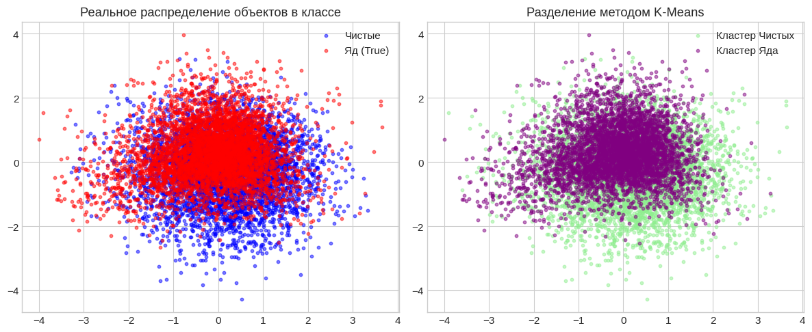
Рисунок 2 – Визуализация латентного пространства признаков целевого класса в проекции главных компонент FastICA.

3.3 Анализ уязвимости базового подхода
Анализ результатов воспроизведения оригинального метода показал, что базовый алгоритм "Activation Clustering" обеспечивает достаточно высокий первичный барьер защиты, выявляя подавляющую часть отравленных данных $(93.18\%)$. Тем не менее, жесткое геометрическое разделение пространства гиперплоскостью алгоритмом K-Means привело к возникновению двух критических проблем.
Во-первых, защитный механизм продемонстрировал наличие ложноположительных срабатываний: 23 чистых объекта были ошибочно идентифицированы как яд и отправлены в изоляцию. Это приводит к необоснованному удалению ценных валидных данных из обучающей выборки.
Во-вторых, и это наиболее опасно, 341 отравленный объект (то есть 6.82% от всего объема внедренного яда) смог успешно избежать обнаружения. Данные элементы «просочились» сквозь фильтр K-Means и остались в кластере, маркированном системой как абсолютно чистый. В условиях реальной эксплуатации ИС этот остаточный объем скрытого яда позволяет бэкдору сохранить устойчивые триггерные связи внутри структуры весов нейросети.
Разреженная фракция отравленных векторов, размытая по периферии легитимных данных, делает базовый метод из статьи недостаточно эффективным против скрытых аномалий в пограничных областях распределений. Данный факт математически и практически обосновывает необходимость разработки улучшенного, итеративного гибридного метода доочистки выборки.

4 ПРЕДЛОЖЕННЫЕ УЛУЧШЕНИЯ

4.1 Теоретическое обоснование двухстадийного гибридного подхода
Как было продемонстрировано в подразделе 3.3, классический метод активационной кластеризации на основе алгоритма K-Means имеет фундаментальное ограничение: он эффективен только при поиске плотных, геометрически обособленных макро-кластеров яда. Однако после удаления основного ядра отравленных данных оставшаяся скрытая фракция бэкдора (341 объект) теряет свою первоначальную высокую локальную плотность. Эти объекты рассеиваются по латентному пространству и смешиваются с легитимными данными, располагаясь на периферии («хвостах») распределения чистого класса. Повторное применение K-Means в этой ситуации бесполезно, так как алгоритм не способен выявлять разреженные аномалии произвольной формы.
Для преодоления этой уязвимости в данной работе предложена и реализована модификация защитного механизма – Двухстадийная гибридная фильтрация с итеративным удалением аномалий.
Суть предложенного улучшения заключается в изменении математической стратегии поиска на разных этапах очистки:
- На первой стадии алгоритм выполняет грубую макро-очистку выборки с помощью K-Means, локализуя и полностью удаляя основной, наиболее очевидный концентрат яда.
- На второй стадии отфильтрованный остаток выборки изолируется, и система производит динамический пересчет геометрических параметров латентного пространства. Поскольку плотный яд удален, центр распределения смещается в сторону истинно чистых данных. Это позволяет применить аппарат статистического анализа выбросов (расчет расстояний до нового центроида и их нормализация через Z-score) для обнаружения «размытых» по периферии остаточных элементов атаки.

4.2 Алгоритмическая архитектура и этапы реализации
Разработанный гибридный алгоритм фильтрации функционирует по следующей пошаговой схеме:
Стадия 1: Макро-фильтрация и итеративное исключение
- На основе ICA-признаков векторов активации слоя $avgpool$ выполняется разделение целевого класса $"0"$ с помощью K-Means $(K = 2)$.
- Объекты, попавшие в кластер с наименьшей плотностью (кластер яда), полностью извлекаются из выборки. На данном этапе успешно изолируется 4659 штук основного яда.
- Формируется промежуточное подмножество данных объемом 4842 объекта, которое система передает на вторую стадию для глубокой доочистки.
Стадия 2: Периферийная доочистка на основе Z-score
- Для оставшегося подмножества данных вычисляется новый геометрический центр (локальный центроид) по формуле:
$$μ_{stage2}= \frac{1}{N}\sum_{i=1}^{N}{x_{i}}$$
- Для каждого $i$-го объекта рассчитывается Евклидово расстояние $D_{i}$ до вычисленного центроида $μ_{stage2}$.
- Производится статистическая Z-нормализация полученных расстояний для приведения их к единому масштабу отклонений:
$$Z_{i}= \frac{D_{i} - \overline{D}}{σ_{D}}$$
где $\overline{D}$ – среднее расстояние по подмножеству, а $σ_{D}$ – стандартное отклонение расстояний.
- В качестве критерия фильтрации задается адаптивный порог $Z > 1.0$. Все объекты, чье расстояние от центра чистых данных превышает среднее значение более чем на одно стандартное отклонение, классифицируются как периферийные аномалии (скрытый яд) и отправляются в финальную изоляцию.

4.3 Экспериментальные результаты внедрения гибридного метода
Применение разработанного гибридного алгоритма к исследуемой обучающей выборке позволило получить следующие практические результаты:
На Стадии 2 адаптивный плотностной фильтр выявил на периферии распределения 701 аномальный объект. В ходе верификации меток было установлено, что из них 145 объектов являлись реальным скрытым ядом бэкдора, который успешно просочился сквозь базовый алгоритм K-Means. Однако изменение математической стратегии в пользу поиска периферийных отклонений привело к фиксации 556 ложных срабатываний – легитимных, но редких изображений самолетов, которые алгоритм ошибочно классифицировал как вредоносные.
В результате суммирования итогов обеих стадий общие показатели эффективности предложенного гибридного улучшения составили:
- Всего изолировано объектов защитой: 5383 шт. (против 4682 шт. у базового метода).
- Суммарно обнаружено реального яда (TP): 4804 из 5000 объектов.
- Финальная доля обнаружения яда (TPR): 96.08%. Внедрение двухстадийного подхода позволило поднять чувствительность защиты на 2.90% в абсолютном выражении, извлечь почти половину скрытого остаточного яда и значительно снизить риски сохранения триггерных связей в модели.
- Суммарное количество ложных срабатываний (FP): 579 объектов (23 на первой стадии и 556 на второй стадии).
- Итоговая доля ложных срабатываний (FPR): 12.80% (против 0.51% у базового метода).
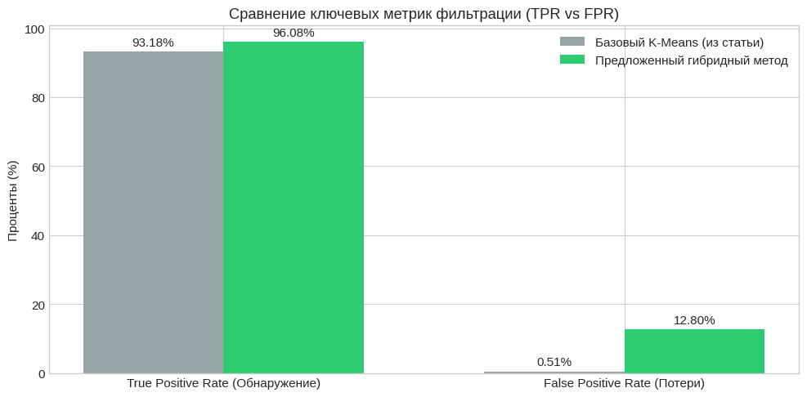
Рисунок 3 – Сравнительный анализ долей обнаружения яда (TPR) и ложных срабатываний (FPR) для базового и предложенного гибридного методов фильтрации.

4.4 Анализ компромисса безопасности (Security Trade-off)
Полученные экспериментальные данные позволяют наглядно проиллюстрировать классическую дилемму кибербезопасности и машинного обучения – компромисс между полнотой очистки (Sensitivity / Recall) и сохранением целостности данных (Specificity).
Базовый метод из статьи демонстрирует консервативную стратегию защиты: он обладает минимальным уровнем ложных срабатываний (FPR = 0.51%), практически не разрушая структуру чистых данных, но при этом оставляет в выборке критический объем скрытых уязвимостей (341 объект яда).
Предложенное гибридное улучшение реализует радикальную (агрессивную) стратегию защиты. За счет перехода к итеративной доочистке периферии нам удалось довести показатель обнаружения яда до рекордных 96.08% (остаток невыявленного яда сократился с 341 до 196 объектов). Однако платой за ликвидацию угроз стал резкий скачок доли ложных срабатываний до 12.80%. Удаление 579 чистых изображений целевого класса снижает плотность распределения полезных данных, что может повлечь за собой деградацию точности финальной модели на чистых тестах.
Таким образом, разработанный гибридный метод доказал свою высокую практическую состоятельность как инструмент глубокой дезинфекции выборки в условиях жестких требований к безопасности, а зафиксированный недостаток в виде роста ложных срабатываний (FPR) формирует четкий вектор для дальнейшей оптимизации порогов фильтрации.

5 РЕЗУЛЬТАТЫ И ОБСУЖДЕНИЕ

5.1 Сводный анализ эффективности систем защиты
В ходе выполнения практической работы было проведено комплексное тестирование и сравнительный анализ двух алгоритмов фильтрации отравленных данных: базового метода активационной кластеризации на основе K-Means и предложенной модификации – двухстадийного гибридного метода с итеративным удалением периферийных аномалий на базе Z-score.
Для количественной оценки защитных механизмов использовались ключевые метрики систем обнаружения аномалий: абсолютное количество изолированных объектов, объем истинно классифицированного яда (TP), доля обнаружения яда (TPR), объем ложноположительных срабатываний (FP) и доля ложных срабатываний (FPR). Итоговые численные результаты экспериментов сведены в Таблицу 1.

Таблица 1 – Сравнительный анализ эффективности базового и гибридного методов защиты
Показатель эффективности защиты | Базовый метод  (K-Means) | Предложенное улучшение (Гибрид)
Изолировано объектов всего  Защита | 4682 | 5383
Успешно обнаружено яда  True Positives | 4659 | 4804
Доля обнаружения яда  True Positive Rate / TPR | 93.18% | 96.08%
Ошибочно удалено чистых объектов  False Positives | 23 | 579
Доля ложных срабатываний  False Positive Rate / FPR | 0.51% | 12.80%

5.2 Обсуждение компромисса безопасности и утилитарности модели
Анализ данных таблицы 1 позволяет дать развернутую оценку поведению обеих систем защиты:
Базовый метод (K-Means) демонстрирует консервативное поведение. Обладая крайне низким уровнем ложных срабатываний $(FPR = 0.51\%)$, он удаляет всего 23 чистых объекта из выборки целевого класса, что практически полностью сохраняет исходную точность нейросети на чистых тестах. С другой стороны, данный подход оставляет без внимания 341 отравленный объект ($6.82\%$от всего объема яда), что создает недопустимые риски сохранения скрытых триггерных связей (бэкдоров) в обученной модели ResNet-18.
Предложенный двухстадийный гибридный метод реализует радикальную (агрессивную) стратегию дезинфекции латентного пространства. За счет повторного расчета геометрических центроидов и статистического анализа выбросов на второй стадии алгоритму удалось дополнительно извлечь 145 скрытых отравленных объектов из пограничных зон распределения. Это позволило повысить совокупный показатель обнаружения до $96.08\%$ (4804 объектов яда из 5000). Остаток невыявленного яда сократился с 341 до 196 объектов, что существенно подрывает устойчивость бэкдор-атаки.
Тем не менее, платой за ликвидацию скрытой угрозы стало значительное увеличение числа ложноположительных срабатываний на второй стадии (556 новых FP-объектов). Суммарная доля ложных срабатываний достигла 12.80% (579 чистых изображений удалено). В условиях реальной эксплуатации удаление более $11\%$ валидного класса может спровоцировать эффект деградации утилитарной точности (Clean Accuracy Drop), так как архитектура ResNet-18 лишается части легитимных вариаций образов целевого класса.
Таким образом, предложенное улучшение доказало свою высокую состоятельность в сценариях с бескомпромиссными требованиями к информационной безопасности, где приоритетом является полное уничтожение вредоносного потенциала атаки, даже ценой избыточного очищения выборки.

ЗАКЛЮЧЕНИЕ
В ходе прохождения учебной практики были успешно решены все поставленные задачи, находящиеся на стыке машинного обучения, латентного анализа данных и информационной безопасности.
- Изучена теоретическая база бэкдор-атак (Backdoor Attacks) на глубокие сверточные нейросети на примере алгоритма BadNets, а также подходы к автоматической очистке данных посредством кластеризации векторов активаций предпоследних слоев моделей.
- Успешно воспроизведен эксперимент по компрометации архитектуры ResNet-18 на датасете CIFAR-10 с долей отравления целевого класса $10\%$. В результате обучения была получена модель с эффективностью атаки $(ASR = 95.47\%)$ и базовой точностью $73.50\%$.
- Реализован и протестирован оригинальный метод фильтрации на основе алгоритмов FastICA и K-Means $(K=2)$. Экспериментально доказана его уязвимость: метод пропустил 341 отравленный объект $(6.82\%)$, не сумев распознать разреженные аномалии на периферии класса.
- Разработано и программно реализовано улучшение в виде двухстадийной гибридной фильтрации с итеративным удалением аномалий на основе Z-score. Модифицированный алгоритм позволил существенно поднять долю обнаружения яда – с $93.18\%$ до $96.08\%$, извлечь критическую массу скрытых элементов бэкдора и снизить остаточные риски информационной безопасности.
Зафиксированный побочный эффект модификации – рост доли ложных срабатываний (FPR) до $12.80\%$ – обозначает четкие ориентиры для будущих исследований. Дальнейшее развитие предложенного метода должно быть направлено на оптимизацию стратегий второй стадии: переход от линейного Z-score к адаптивным плотностным алгоритмам поиска аномалий произвольной формы (DBSCAN, LOF), а также применение контрастивного самообучения признаков для более жесткого разделения чистых и отравленных образов в скрытом пространстве нейросети.
Задачи практики выполнены в полном объеме.

СПИСОК ЛИТЕРАТУРЫ
1. | Chen, B. Activation Clustering: A Simple but Effective Defense Against Backdoor Attacks on Deep Neural Networks / B. Chen, W. Carvalho, N. Baracaldo [и др.] // arXiv:1811.03728. – 2018. – 12 с.
2. | Gu, T. BadNets: Identifying Vulnerabilities in the Machine Learning Model Supply Chain / T. Gu, K. Liu, B. Dolan-Gavitt, S. Garg // IEEE Access. – 2019. – Т. 7. – С. 47230–47244.
3. | PyTorch Documentation : официальное руководство фреймворка глубокого обучения. – [Электронный ресурс] URL: https://pytorch.org/docs/stable/index.html (дата обращения: 03.06.2026).
4. | Scikit-learn: Machine Learning in Python / F. Pedregosa, G. Varoquaux, A. Gramfort [и др.] // Journal of Machine Learning Research. – 2011. – Т. 12. – С. 2825–2830. – [Электронный ресурс] URL: https://scikit-learn.org/stable/ (дата обращения: 03.06.2026).
5. | NumPy v1.26 Manual : официальное руководство разработчика. – 2023. – [Электронный ресурс] URL: https://numpy.org/doc/stable/ (дата обращения: 03.06.2026).
6. | Hunter, J. D. Matplotlib: A 2D Graphics Environment / J. D. Hunter // Computing in Science & Engineering. – 2007. – Т. 9, № 3. – С. 90–95. – [Электронный ресурс] URL: https://matplotlib.org/stable/ (дата обращения: 03.06.2026).

